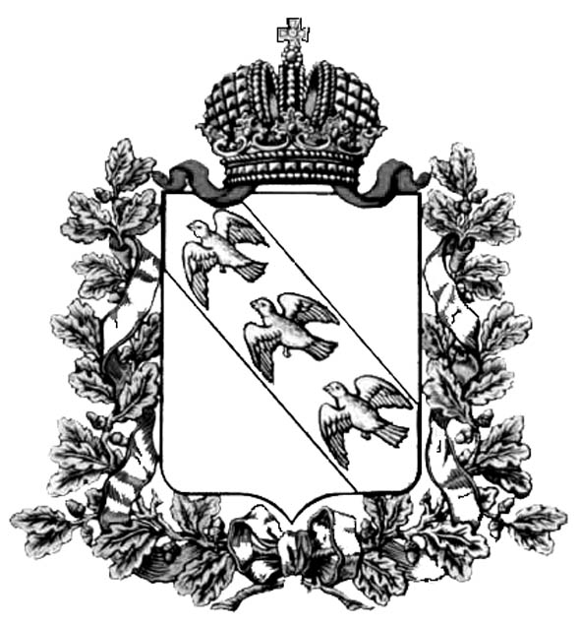

Постановление
комиссии по делам несовершеннолетних и защите их прав
Администрации Курской области
___________________________________________________________________

28.08.2017 г. № 16

Место проведения:
Актовый зал ОБПОУ «Курский монтажный техникум»

Время проведения: 15.00 часов

Председательствовал:

Заместитель председателя
комиссии по делам несовершеннолетних
и защите их прав Администрации
Курской области,
начальник ООДУУП и ПДН УМВД России
по Курской области В.Г. Воднев

Присутствовали:

Ответственный секретарь комиссии Н.В. Крачковская

Члены КДН и ЗП:

Белых Л.Л, Гребенкин В.В., Манохина О.Л., Коваленко А.Ю., Гонеев А.Д., Коллегаева А.О., Васькова Н.В., Татаренко Н.Е., Мишустин С.П., Сукновалова Т.А.

Отсутствовали: Лобова О.А., Тарасова А.М., Горяинова И.Л., Горбунов П.Н., Уколов А.Ф.

Приглашены:

Заместитель главы Администрации
города Курска М.Н.Сойникова

Председатель комитета образования
и науки Курской области Е.В.Харченко

Начальник отдела среднего
дополнительного профессионального образования,
профессионального обучения
комитета образования и науки Курской области Н.Н.Семенова

Заместитель директора департамента по
опеке и попечительству, семейной и
демографической политике Курской области Проскурина Е.Ю.

Директор ОБПОУ «Курский монтажный
техникум» А.В.Пархоменко

Члены КДН и ЗП города Курска:
Белкин С.И., Рыжкова О.Б., Колышев И.А., Елагин А.Н., Тимофеева Е.А., Мазаева И.А., Кобзев В.В., Волобуева Н.А., Коваленко А.Ю., Езиков Д.А., Замякина Н.А.

Заместитель главы Администрации
Сеймского округа города Курска В.Н.Куставинов

Заместитель главы Администрации
Центрального округа города Курска А.А.Борисов

Заместитель главы Администрации
Железнодорожного округа города Курска Сапронов А.А.

О внесении дополнений в «Межведомственный комплексный план мероприятий по профилактике безнадзорности, беспризорности, наркомании, токсикомании, алкоголизма, правонарушений и суицидов несовершеннолетних, защите их прав на 2017 год», утвержденный постановлением КДН и ЗП Администрации Курской области от 21 февраля 2017 года

________________________________________________________________
Заслушав и обсудив информацию начальника отдела Администрации Курской области по обеспечению деятельности КДН и ЗП Крачковской Н.В., комиссия отмечает следующее.
В соответствии с п. 7 распоряжения Губернатора Курской области от 05.06.2017 №135-рг «О взаимодействии правоохранительных органов Курской области, органов исполнительной власти и местного самоуправления Курской области по профилактике правонарушений и преступлений среди студенческой и учащейся молодежи» отделом Администрации Курской области по обеспечению деятельности КДН и ЗП (на основании поступивших предложений от органов исполнительной власти Курской области) подготовлен ряд дополнений в «Межведомственный комплексный план мероприятий по профилактике безнадзорности, беспризорности, наркомании, токсикомании, алкоголизма, правонарушений и суицидов несовершеннолетних, защите их прав на 2017 год», утвержденный постановлением КДН и ЗП Администрации Курской области от 21 февраля 2017 года.
Дополнения подготовлены в целях актуализации указанного Межведомственного плана с учетом Концепции развития системы профилактики безнадзорности и правонарушений несовершеннолетних на период до 2020 года, утвержденной распоряжением Правительства РФ от 22 марта 2017 №520-р «Об утверждении Концепции развития системы профилактики безнадзорности и правонарушений несовершеннолетних на период до 2020 года и плана мероприятий на 2017-2020 годы по ее реализации».
На основании изложенного комиссия ПОСТАНОВИЛА:

1. Утвердить «Дополнения в Межведомственный комплексный план мероприятий по профилактике безнадзорности, беспризорности, наркомании, токсикомании, алкоголизма, правонарушений и суицидов несовершеннолетних, защите их прав на 2017 год» (прилагаются),
2. Департаменту по опеке и попечительству, семейной и демографической политике Курской области (Сукновалова Т.А.), комитету образования и науки Курской области (Харченко Е.В. ), комитету социального обеспечения Курской области (Ковалева С.В.), комитету здравоохранения Курской области (Новикова О.В.), комитету по делам молодежи и туризму Курской области (Чертова А.А.) , комитету по физической культуре и спорту Курской области ( Марковчин А.А.), отделу Администрации Курской области по обеспечению деятельности КДН и ЗП (Крачковская Н.В.), а также муниципальным органам и учреждениям системы профилактики – обеспечить выполнение мероприятий, предусмотренных Планом.
Информацию о выполнении мероприятий направить в КДН и ЗП Администрации Курской области в срок до 20 декабря 2017 года.

Заместитель председателя
комиссии по делам несовершеннолетних
и защите их прав Администрации
Курской области,
начальник ООДУУП и ПДН УМВД России
по Курской области В.Г. Воднев

